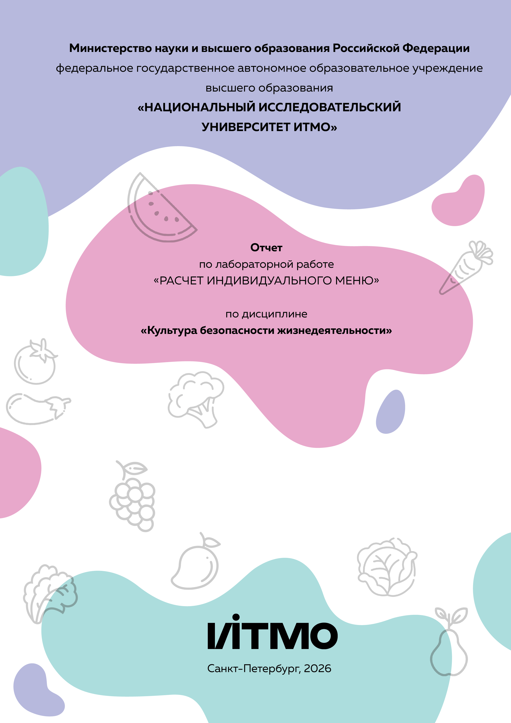
Автор: Шалабодов Ярослав Дмитриевич
Факультет: ПИиКТ
Группа: P3110
Преподаватель: Русанов Дмитрий Юрьевич
Цель работы: подобрать оптимальное меню, обеспечивающее суточную потребность организма в калориях, с учетом его индивидуальных особенностей.
Задачи работы:
- рассчитать индекс массы вашего тела;
- рассчитать суточную потребность в калориях;
- подобрать оптимальное меню на 3 дня.

Задание 1. Расчет индекса массы тела
- Рассчитать индекс массы вашего тела по формуле:
ИМТ = масса тела (кг) : рост (м)²
ИМТ = 70.1(кг) : 1.795² (м²) = 21.75

- В соответствии с полученными расчетами определить по Таблице 1 соответствие между массой и ростом.
Таблица 1
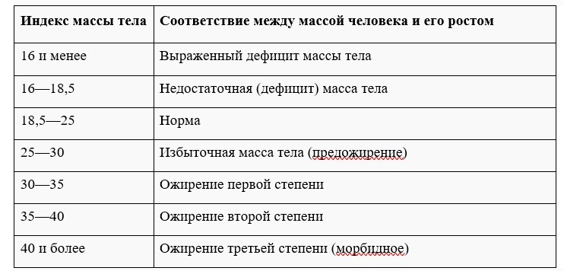
Норма

- Тот же самый расчет индекса массы тела сделайте с помощью трех любых приложений для смартфона/сайтов и запишите полученные результаты.
Название приложения/сайта | Результат
https://clinic-cvetkov.ru/company/kalkulyator-imt/ | 21.8 - Норма
https://genesis-clinic.com.ua/ru/indeks-masy-tila | 21.6 - Норма
https://institut-immunologii.ru/ozhir/imt.php | 21.85 - Норма

Задание 2. Расчет суточной потребности в калориях

- Рассчитайте суточную потребность в калориях для себя или для не менее 2-х близких людей: членов семьи, друзей. В расчёте используйте нижеприведенные формулы с учетом пола и возраста человека:
- для женщин
  - 18–30 лет: (0,062 × М (кг) + 2,036) × 240 × КФА;
  - 31–60 лет: (0,034 × М (кг) + 3,538) × 240 × КФА;
  - старше 60 лет: (0,038 × М (кг) + 2,755) × 240 × КФА;
- для мужчин
  - 18–30 лет: (0,063 × М (кг) + 2,896) × 240 × КФА;
  - 31–60 лет: (0,048 × М (кг) + 3,653) × 240 × КФА;
  - старше 60 лет: (0,049 × М (кг) + 2,459) × 240 × КФА.
КФА (коэффициент физической активности) учитывается по следующей шкале:
- 1 – низкая физическая активность;
- 1,3 – средняя физическая активность;
- 1,5 – высокая физическая активность.
Ваша суточная потребность | 2632.428
Суточная потребность мамы | 1685.1744
Суточная потребность бати | 2373.7584

- Тот же самый расчёт суточной потребности в калориях сделайте с помощью трех любых приложений для смартфона/сайтов и запишите полученные результаты. В данном задании используйте расчёт только для себя.

Название приложения/сайта | Результат
https://clinic-cvetkov.ru/blog/kalkulyator-sutochnoy-normy-kaloriy/ | 2802
https://doctorushakov.com/calculator | 2999
https://willfood.pro/kalkulyator-kaloriy | 2993

Задание 3. Подбор меню на 3 дня с использованием нейросети
- Определите свои данные:
  - ваш пол, возраст, вес, рост (из Задания 1 и 2);
  - уровень физической активности (низкий / средний / высокий);
  - суточная потребность в калориях (из Задания 2);
  - пищевые предпочтения (например: без глютена, вегетарианство и т. п. — если есть);
  - бюджет на питание на 3 дня (например: 800 руб., 1500 руб. и т. п.).

- Создайте промпт (запрос) для нейросети (например, ChatGPT, Gemini, YandexGPT и др.), в котором укажите все вышеуказанные параметры.

Цель промпта: получить сбалансированное меню на 3 дня с указанием калорийности, БЖУ и реальных продуктов.

Пример промпта:
"Составь здоровое и бюджетное меню на 3 дня для девушки 18 лет, рост 168 см, вес 60 кг, средняя физическая активность. Суточная потребность — 2100 ккал. Бюджет — 2200 рублей на 3 дня. Включи завтрак, обед и ужин каждый день. Используй доступные в России продукты: крупы, яйца, овощи, молоко, макароны, картофель, творог. Укажи примерную калорийность и содержание белков, жиров и углеводов по приёмам пищи."

- Выполните следующие шаги:
  - введите промпт в выбранную нейросеть;
  - получите ответ с меню на 3 дня;
  - сделайте скриншот диалога (ваш запрос + ответ ИИ);
  - на основе предложенного меню заполните таблицу ниже;
  - убедитесь, что общая калорийность каждого дня близка к вашей суточной потребности.
- Прикрепите к отчёту:
- заполненную таблицу меню;
- скриншоты промптов и ответов нейросети;
- краткий комментарий.

Таблица для заполнения подобранного меню на 3 дня:
День №1
Завтрак
Блюдо/продукт | ккал | б | ж | у
Овсянка (80 г) | 650 | 23г. | 20г. | 95г.
Молоко (250 мл)
Банан (120 г)
Арахисовая паста (20 г)
Обед
Блюдо/продукт | ккал | б | ж | у
Гречка (100 г сухой) | 800 | 55г. | 18г. | 95г.
Куриная грудка (180 г)
Морковь + капуста (150 г)
Масло растительное (10 г)
Ужин
Блюдо/продукт | ккал | б | ж | у
Макароны (100 г сухие) | 1400 | 65г. | 40г. | 150г.
Яйца (3 шт)
Творог 5% (150 г)
Общее количество за день | 2850 | 143г. | 78г. | 340г.

День №2
Завтрак
Блюдо/продукт | ккал | б | ж | у
Яйца (4 шт) | 700 | 32г. | 35г. | 65г.
Молоко (100 мл)
Хлеб (80 г)
Яблоко (150 г)
Обед
Блюдо/продукт | ккал | б | ж | у
Рис (100 г сухой) | 800 | 50г. | 15г. | 110г.
Куриная грудка (180 г)
Замороженные овощи (150 г)
Масло (10 г)
Ужин
Блюдо/продукт | ккал | б | ж | у
Картофель (400 г) | 1400 | 60г. | 35г. | 160г.
Творог (200 г)
Яйца (2 шт)
Общее количество за день | 2900 | 142г. | 85г. | 335г.

День №3
Завтрак
Блюдо/продукт | ккал | б | ж | у
Овсянка (80 г) | 650 | 35г. | 15г. | 90г.
Творог (150 г)
Мёд (15 г)
Молоко (200 мл)
Обед
Блюдо/продукт | ккал | б | ж | у
Макароны (100 г) | 850 | 50г. | 25г. | 110г.
Куриный фарш (180 г)
Овощи (150 г)
Масло (10 г)
Ужин
Блюдо/продукт | ккал | б | ж | у
Рис (100 г) | 1400 | 60г. | 35г. | 150г.
Яйца (3 шт)
Кефир (500 мл)
Общее количество за день | 2900 | 145г. | 75г. | 350г.

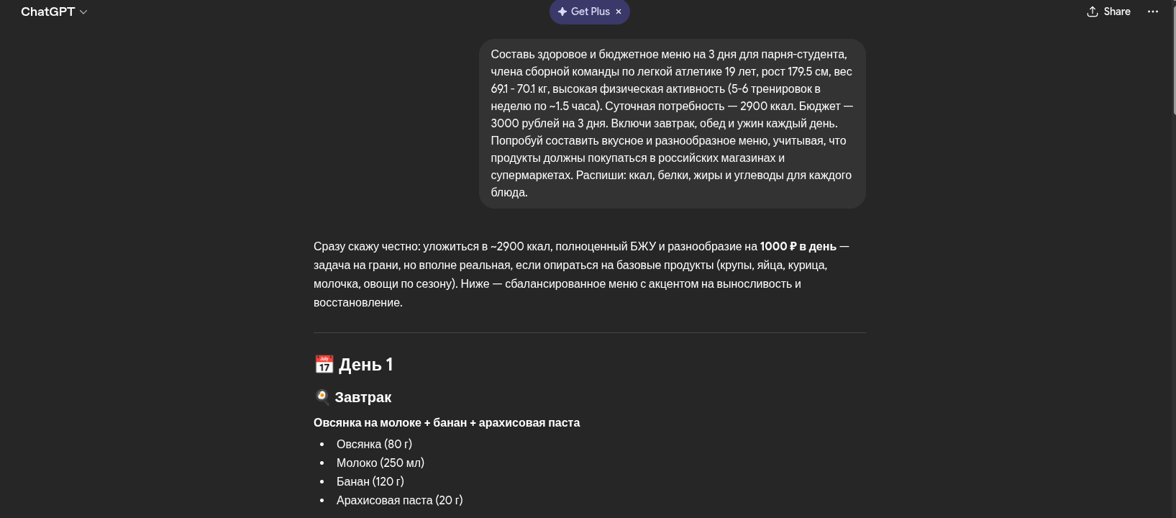
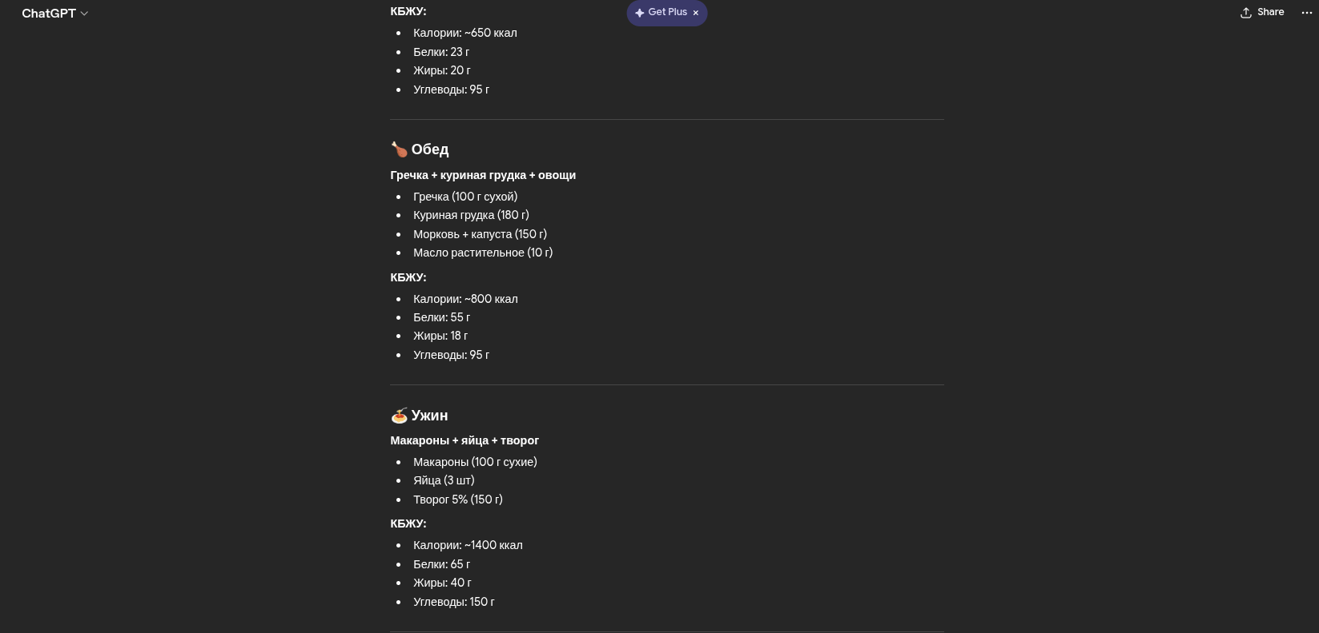

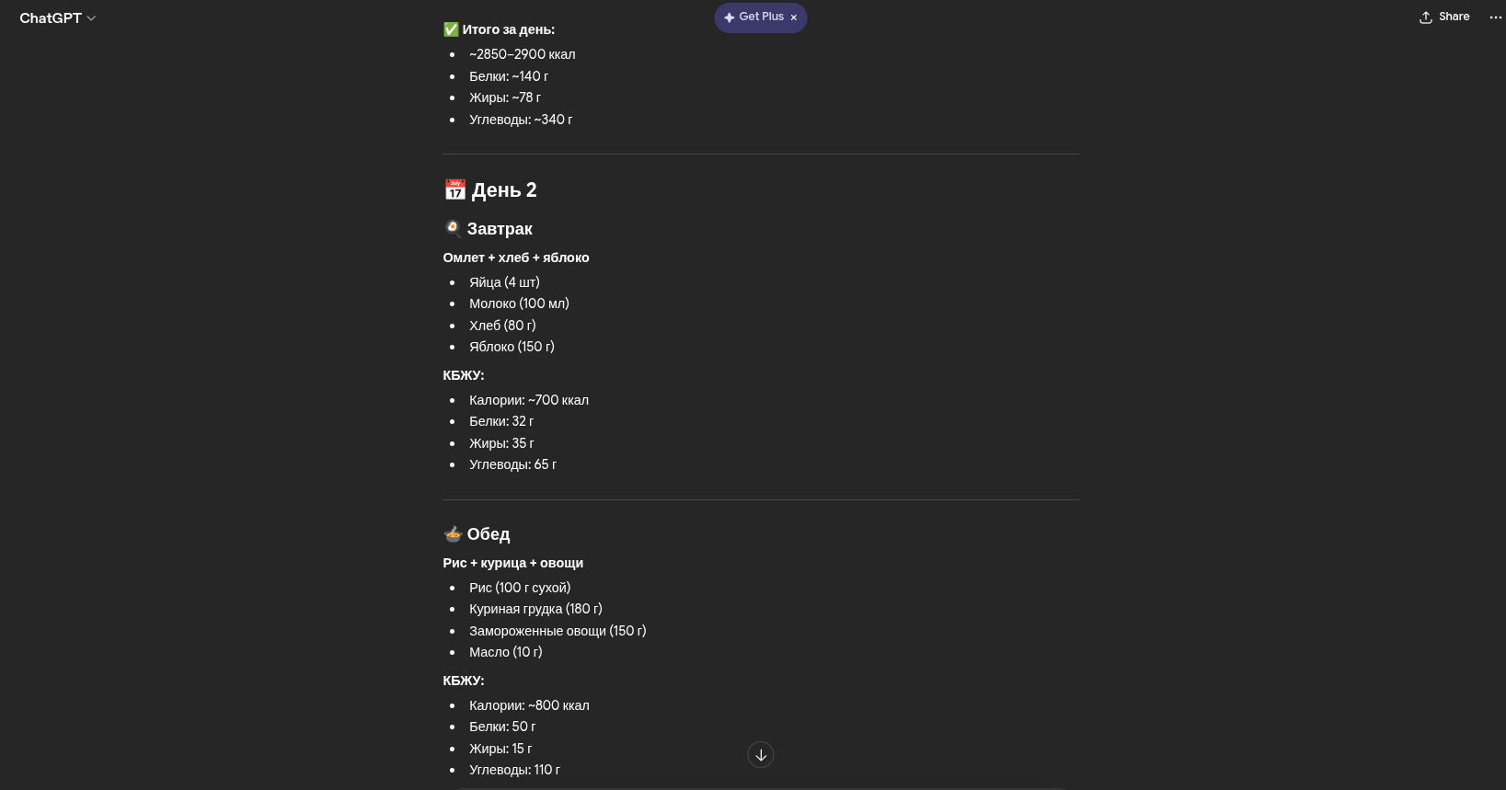
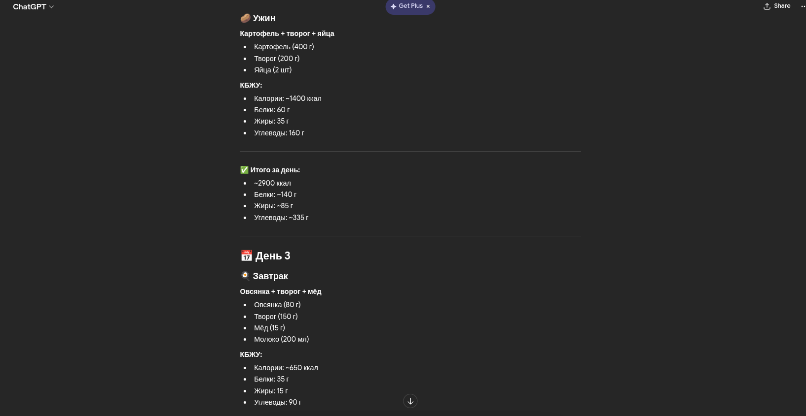

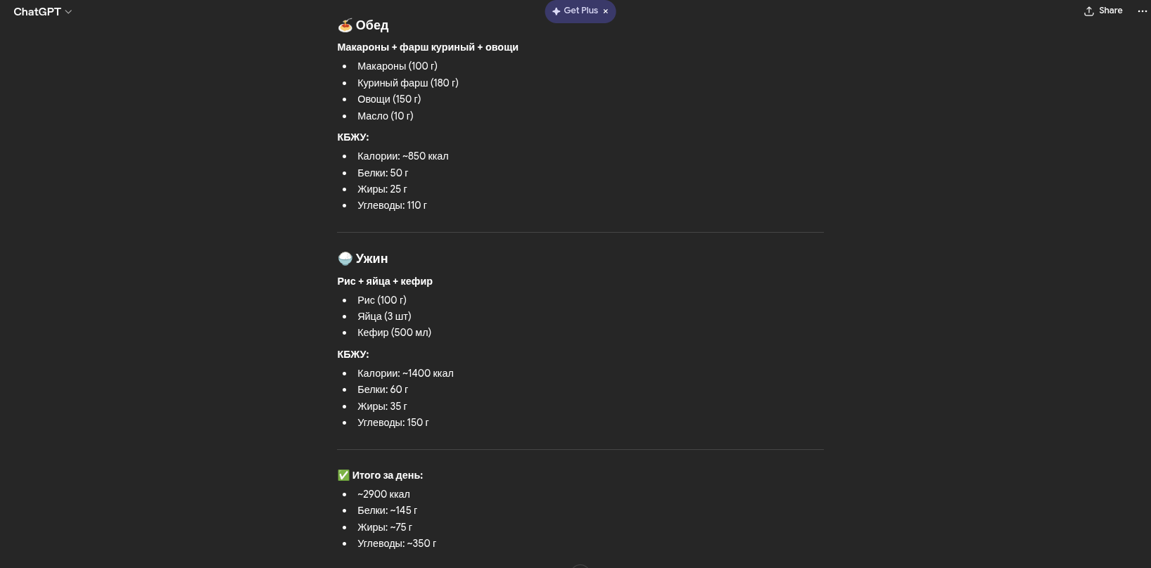

Были сделан промпт в нейросеть ChatGPT, ответ последовал мгновенно, четко и по делу, все приведенные продукты можно купить в ближайших магазинах, и уложиться в 3000р на 3 дня. Считаю, что промпт был сделан успешно.

Задание 4. Вывод

Укажите вывод к каждому выполненному заданию и ответьте на следующие вопросы:
- Различаются ли результаты из собственных расчетов ИМТ и суточной потребности в калориях от результатов, полученных из приложений? Если да, то в какую сторону? Как вы думаете, почему могут быть расхождения?
Я считаю, что результаты могут расходиться из-за различий в формулах вычислений, а также в том, что на сайтах требуют вводить целые числа, а мой рост = 179.5см и вес = 70.1кг
- Отличается ли рацион, подобранный с помощью нейросети, от вашего текущего рациона? Если да, то в чём разница (по калориям, БЖУ, разнообразию, бюджету)?
Если честно, я не считаю КБЖУ) Рацион на завтраки и обеды совпадает, но на ужин я стараюсь больше мяса и рыбы с овощами.
- Насколько реалистичным вам кажется меню, предложенное ИИ? Можно ли его приготовить в вашей повседневной жизни? Что может помешать (время, доступность продуктов, стоимость, привычки)?
Мне кажется, что мало что может помешать в приготовлении меню, предложенного ИИ, потому что все продукты доступны, и, как видно, они максимально простые, так что можно быстро что-то приготовить из них.
- Какие преимущества и недостатки вы видите в использовании нейросетей для планирования питания?
(Например: быстро и удобно — да, но может предлагать нереалистичные блюда или игнорировать сезонность.)
Отчасти нейросети могут ошибаться в каллорйности продуктов, могут ошибочно её считать, путать каллорйность продуктов. Но в общем, это хороший источник для составления базового рациона.
- Какие изменения в своём питании и уровне физической активности вы готовы внедрить после выполнения этой работы? Назовите 1–2 конкретных шага.
(Например: "Я начну завтракать каждый день", "Буду использовать приложение для учёта калорий", "Попробую составить меню на неделю".)
Будем честны, я вряд ли начну чем-то новым заниматься в плане питания) Потому что я спортсмен, и мой рацион уже хорошо составлен. Но есть вероятность того, что я начну следить за каллорийностью для того, чтобы лучше восстанавливаться после тренировок.
- Может ли человек с высоким ИМТ быть здоровым? Приведите аргументы в пользу своего ответа.
Мне кажется, что нет, потому что излишний вес все равно будет сказываться на сердце, хрящах и суставах. Даже если человек очень много качается, ходит в зал и тд, но его ИМТ высокий, то вряд ли его сердечно-сосудистая, суставы и хрящи в порядке.
- Зависит ли качество питания только от количества калорий? Обоснуйте свой ответ.
На самом деле нет, потому что можно потреблять одинаковое количество каллорий, но есть совершенно по-разному: 1 вариант - рис, салат, курица и компот, 2 вариант - сходить в мак. Каллории одинаковые - польза разная.

